Evidencia de pruebas · TASK-19.5
Pruebas de transiciones válidas, inválidas, concurrentes y de bloqueo
TeamTrack #151 · HU-19 · Sprint 4 · Proyecto Trámites Migratorios

1. Datos del caso
ID de la tarea | TASK-19.5 (TeamTrack #151)
Historia | HU-19
Casos de prueba del plan | CP-04
Responsable asignado | Vivian Paris (QA)
Ejecutado por | Edgar Rosario (BE), cubriendo a QA por no disponibilidad de Vivian
Fecha de ejecución | 2026-10-18
Entorno | Windows 11 · JDK 21 · Spring Boot Test + MockMvc · PostgreSQL 16 en Testcontainers (Docker Desktop)
Datos de prueba | Un expediente nuevo por cada par origen → destino, con documentos obligatorios completos; matriz esperada escrita de forma independiente al código. Solo datos ficticios.
Repositorio | Death272004/Tr-mites-Migratorios · rama qa/pruebas-sprints-2-4
Commit | https://github.com/Death272004/Tr-mites-Migratorios/commit/119fb11a07825a5d3bd3ac3cdc6ecfbf4d28cdc3

2. Resultado esperado
Los 100 pares de estados (10 × 10) responden según la especificación: 17 permitidos (200) y 83 rechazados (409) sin cambiar el estado; no se aprueba ni niega sin requisitos completos; dos cambios simultáneos no se pisan; cada rechazo queda auditado como FALLO.

3. Cómo se ejecutó
- Desde la carpeta del backend: ./mvnw test -Dtest='QaTransicionesTest,EstadosTest' (requiere Docker en ejecución).
- Las clases marcadas como QA son nuevas en esta entrega; las demás son pruebas existentes del backend que cubren la misma historia y se volvieron a ejecutar.
- Además se ejecutó la suite completa del backend (./mvnw test): 111 pruebas, 0 fallas.

4. Resultado obtenido
APROBADA. 10 de 10 casos pasan. Suite completa del backend: 111 pruebas, 0 fallas.
Estado | Clase | Caso de prueba | Tiempo
✔ Pasa | QaTransicionesTest QA | No se aprueba ni se niega sin los requisitos completos. | 0.085 s
✔ Pasa | QaTransicionesTest QA | Un rechazo deja registro de fallo y no toca el historial. | 0.085 s
✔ Pasa | QaTransicionesTest QA | Un resultado inventado no se acepta. | 0.086 s
✔ Pasa | QaTransicionesTest QA | Cada par de estados responde según la matriz. | 4.857 s
✔ Pasa | EstadosTest | Una transición no permitida responde conflicto y conserva el estado. | 0.086 s
✔ Pasa | EstadosTest | No se llega a la decisión sin requisitos completos ni verificaciones resueltas. | 0.227 s
✔ Pasa | EstadosTest | Una versión desactualizada responde conflicto. | 0.068 s
✔ Pasa | EstadosTest | Dos cambios simultáneos no se pisan. | 0.074 s
✔ Pasa | EstadosTest | El motivo la versión el estado y el resultado son obligatorios. | 0.068 s
✔ Pasa | EstadosTest | Cada etapa exige al funcionario el permiso que le corresponde. | 0.133 s

5. Capturas
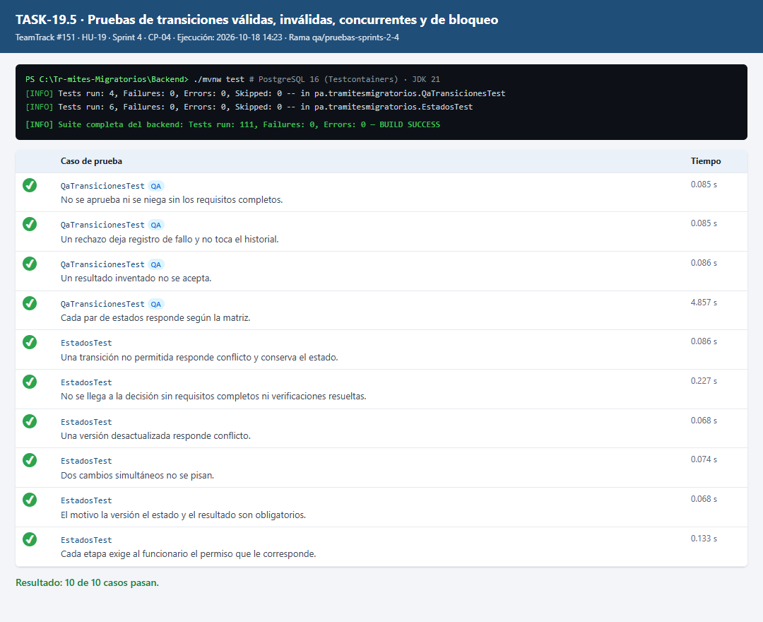
Figura 1. Resultado de la ejecución de JUnit para TASK-19.5.

6. Observaciones
- Se comprobó que la prueba detecta desviaciones: al quitar a propósito RECIBIDO → ARCHIVADO de la matriz esperada, la prueba falló indicando exactamente ese par. Luego se restauró.
- La matriz por tipo de trámite (TASK-19.1) aún no está definida; se probó la matriz por defecto, que es la vigente.

7. Conclusión
La tarea cumple su definición de terminado de QA: casos documentados con ID, fecha, entorno, datos, resultado esperado, resultado obtenido y evidencia; resultado reproducible con el comando indicado; sin incidencias abiertas que la bloqueen. Se recomienda cerrarla en TeamTrack.

